办公家具搬运服务采购需求书

一、项目名称：办公家具搬运服务
二、项目预算：36000元
三、项目概述
因学校二级学院办公室的调整，需将行政楼的办公家具搬运至实训楼C栋办公室。
四、项目服务内容
办公家具搬运服务主要指大批量的办公家具（办公桌、会议桌、椅、沙发、保险柜、储物柜、文件架等）集中搬运服务。从学校行政楼3-5楼将家具拆卸后搬运至学校实训楼C栋2-3楼指定的办公室安装，搬运路程约250米，上下楼均不能使用电梯。搬运清单见下表（具体数量以现场为准）：
办公家搬运清单
办公桌（张） | 办公椅（张） | 文件柜（个） | 柜/茶几（个） | 会议桌（张） | 其他
157 | 319 | 633 | 11 | 3 | 休闲桌椅2套，胶凳12张，折叠椅17张；卡位17个；冰柜1台，保险柜1台；小件家具50余件。
五、项目服务要求
1、项目完成时间：两天内完成搬运拆装等工作，具体搬运时间由采购人定。
2、搬运中如损坏或丢失物品，应照价赔偿。如学校发现有少搬、漏搬等不合理现象，学校负责部门有权管理监督。在搬运过程中，不得对服务区域以内的建筑及设施造成破坏及影响。搬运完成后，要清理打扫现场。中标单位违反规定所产生的一切事故责任需自行承担。
3、中标单位应严格遵守国家的法律法规及行业安全生产的相关规定，坚守职业道德，要教育服务人员提高防火、防盗意识，安全文明服务，教育服务员严格遵守我校规章制度，服从管理。在保证正常教学、科研及工作秩序的基础上，文明搬运，服从学校交通秩序。在公平、公正的前提条件下，中标单位应无条件满足此次搬运需求。
六、供应商资质要求
具有独立的法人资格的家具公司，拥有自己的专业搬运队伍，有熟练家具拆装的作业工人。
七、验收要求
中标单位将家具搬运至指定地点安装完好，打扫干净现场后，汇同采购人一起验收，达到采购人认为合格为准。
八、付款方式
双方对此次服务验收合格后，中标单位提供合同金额的发票，采购人收到发票后在十个工作日内向中标单位支付合同金额服务款。

总务后勤部
2023-5-17

附：搬运家具样图（部分）：
1、办公桌
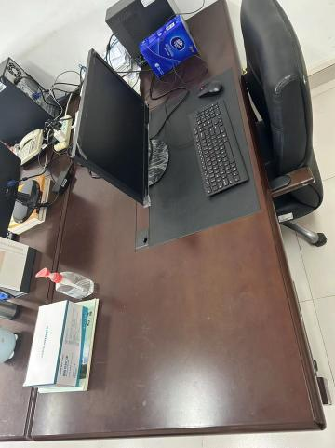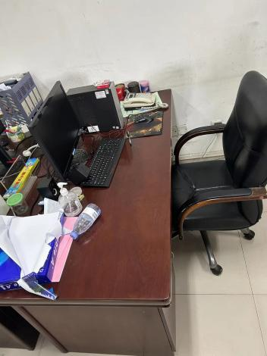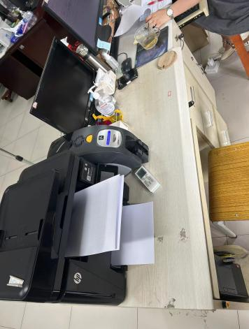
2、办公椅
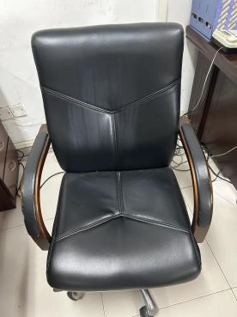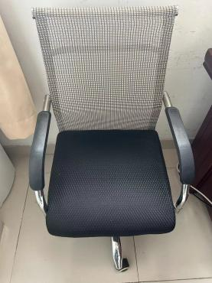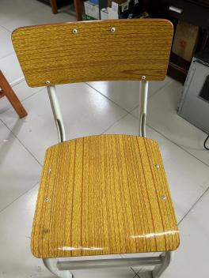
3、文件柜（架）
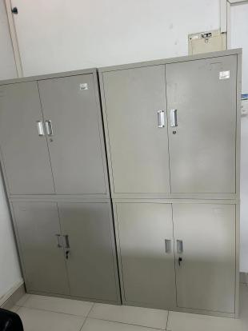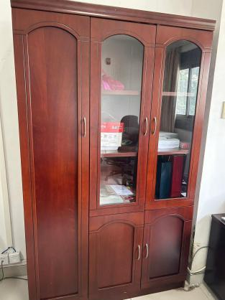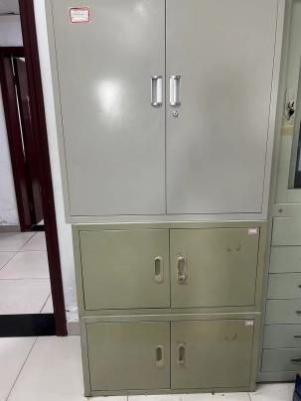
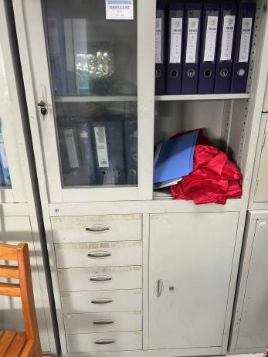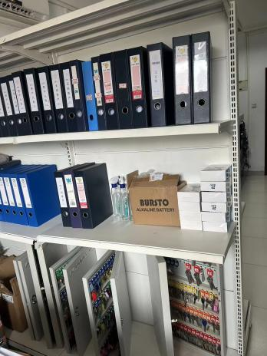

4、柜/茶几
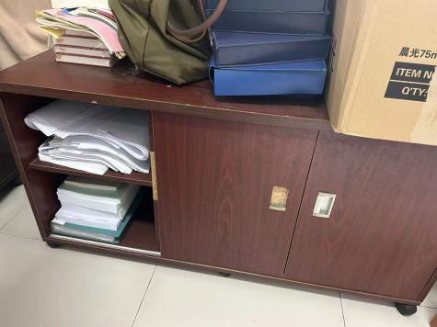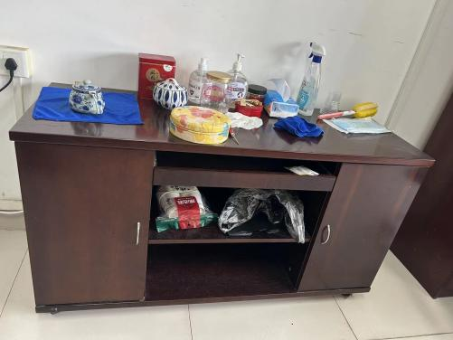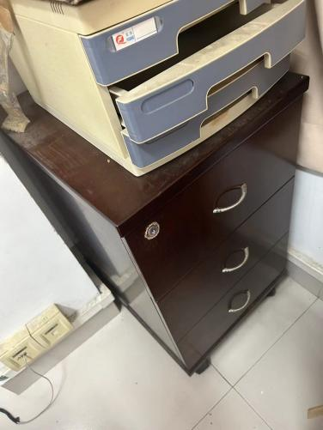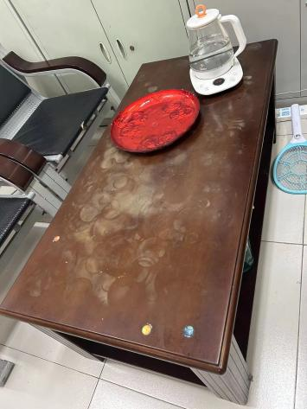
5、会议桌
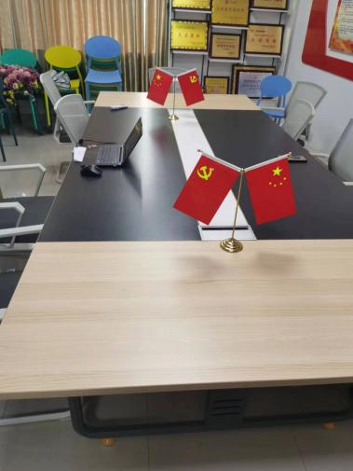
6、办公卡位
